Załącznik nr 1
do Uchwały nr XVIII/91/12
Rady Miejskiej w Miejskiej Górce
z dnia 27.04.2012r.

PLAN ODNOWY MIEJSCOWOŚCI

WOSZCZKOWO

NA LATA 2012-2020



Gmina Miejska Górka

Kwiecień 2012r.
PLAN ODNOWY MIEJSCOWOŚCI WOSZCZKOWO 2012-2020

- Charakterystyka wsi Woszczkowo
- Inwentaryzacja zasobów służących odnowie miejscowości
- Ocena mocnych i słabych stron Woszczkowa
- Opis planowanych zadań inwestycyjnych i przedsięwzięć aktywizujących społeczność lokalną w okresie, co najmniej 7 lat od dnia przyjęcia planu odnowy miejscowości, w kolejności wynikającej z przyjętych priorytetów rozwoju miejscowości, z podaniem szacunkowych kosztów ich realizacji
- Opis planowanego zadania do realizacji ze środków działania 413 „Wdrażanie Lokalnych Strategii Rozwoju” dla operacji, które odpowiadają warunkom przyznania pomocy w ramach działania „Odnowa i rozwój wsi”
- Promocja Planu Odnowy Miejscowości
- Zakończenie

Odnowa wsi jest działaniem prowadzącym do rozwoju obszarów wiejskich. Wpływa przede wszystkim na poprawę standardu i jakości życia mieszkańców oraz na wzrost atrakcyjności wioski jako miejsce zamieszkania. Plan odnowy będzie dokumentem stanowiącym podstawy decyzji podejmowanych przez organy rady sołeckiej i władze Gminy Miejska Górka, dotyczących przedsięwzięć rozwojowych. Plan jest także dokumentem niezbędnym przy działaniach, które będą wspierane przez środki pieniężne z Unii Europejskiej, zwłaszcza z Osi 4 LEADER, działania 413 „Wdrażanie Lokalnych Strategii Rozwoju”.
Celem nadrzędnym opracowanego Planu Odnowy Miejscowości Woszczkowo jest sformułowanie podstawowych kierunków rozwoju wsi, które wpłyną na podniesienie standardu życia i pracy jej mieszkańców, podniesienie atrakcyjności i walorów turystycznych miejscowości, w tym jej możliwości inwestycyjnych oraz na zaspokojenie podstawowych potrzeb społecznych i kulturalnych.
Niniejsze opracowanie zawiera charakterystykę miejscowości Woszczkowo, inwentaryzację zasobów, analizę mocnych i słabych stron wioski oraz opis planowanych zadań inwestycyjnych i przedsięwzięć aktywizujących społeczność lokalną wraz z szacunkowym kosztem i harmonogramem działań.

1. Charakterystyka wsi Woszczkowo

Historia

Woszczkowo to jedna z najstarszych wsi w gminie Miejska Górka, chociaż historyczne zapiski o jej istnieniu pochodzą dopiero z XIV wieku. Nazwa wsi pochodzi od nazwiska Woszczek.
W 1310 roku przydzielono Woszczkowo do powiatu ponieckiego. Nie wiadomo jednak w czyim było władaniu, czy może należało do kościoła w Nieparcie. W każdym razie, w 1362 roku proboszcz nieparcki, Domaskaw Wyskota, wydał akt, w którym oświadczył, że wieś Woszczkowo należy od dawna do kościoła.
W 1363 roku ówczesny proboszcz wraz z kmieciami wsi Woszczkowa wyposażył szkoły w Nieparcie. Woszczkowo posiadało od najdawniejszych czasów 3 kmieci, zamienionych w XVIII wieku na chałupników, oraz młyn. Kmieci osadzono po raz pierwszy w 1362 roku. Osadził ich sołtys Jaśko Kurasak na prawie niemieckim. W układzie z tym sołtysem proboszcz zastrzegł dla siebie 2 łany ziemi, daninę oraz po 3 dni pracy w roku od każdego osadnika. Sołtys otrzymał prawo polowania na zwierzynę i ptactwo, a wśród innych zobowiązań miał również takie, że przynajmniej raz w roku musi przyjąć dziedzica (tj. proboszcza) na obiad.
W 1446 roku wynikł spór między braćmi dziedzica Niepartu, a z ówczesnym proboszczem o Woszczkowo. Mówi o tym akt grodzki w Kościnie z 10.02.1446r. Odpis dokumentu w tej sprawie, wprowadził w błąd ks. Wieczyńskiego w 1831 roku, który w swoim opisie kościoła podał, że dopiero w roku 1446 odstąpione zostało Woszczkowo na wieczne czasy proboszczowi. Jest to oczywiście nieprawdziwa informacja, gdyż obdarzenie kościoła całą wsią musiało nastąpić wcześniej niż w XIV wieku.Tylko najstarsze kościoły (z XI i XII wieku) były uposażone całą wsią.
Ks. Kizierowski określił datę darowizny Woszczkowa gdzieś na 1240 rok, podając równocześnie dokument z 1362 roku jako, że jest sfałszowany na zamówienie jakiegoś sołtysa.
Z późniejszych czasów nie ma jakichkolwiek informacji o Woszczkowie.
Prawdopodobnie każdy późniejszy proboszcz wydzierżawiał wieś. Stan ten przetrwał do początku XX wieku.
Dane statystyczne przedstawiające ludność wsi Woszczkowo są następujące:
- 1821 roku – wieś liczyła 11 domów i 65 mieszkańców, w tym 4 protestantów.
- 1880 – wieś i folwark 16 domów i 100 mieszkańców katolickich oraz 14 protestantów (razem 114 mieszkańców).
W 1858 roku mieszkańcy Woszczkowa, Oczkowic i Rzyczkowa starali się o wybudowanie szkoły, gdyż Woszczkowo należało do Szkoły w Sobiałkowie. Po długich staraniach dopiero w 1879 roku przystąpiono do budowy, a 15 kwietnia 1880 roku odbyło się poświęcenie budynku i wprowadzenie pierwszego nauczyciela Petrasa. Szkoła była katolicka i liczyła 85 dzieci. Ze względu na stale rosnąca liczbę dzieci (1904 roku 178 dzieci) przystąpiono do budowy drugiej szkoły. W 1905 roku zamieniono dotychczasową szkołę na symultanną (tj. wspólną dla dzieci wielu wyznań) i przyłączono do niej dzieci ewangelickie ze szkoły wędrownej Gostkowo – Rzyczkowo. Z dniem 1 kwietnia 1919 roku zamieniono z powrotem szkołę symultanną na katolicką. Od 1924 roku szkoła była dwuklasowa. W 1933 roku szkoła liczyła 97 dzieci.
O rozwoju, wzroście i przejściach Woszczkowa nie zachowały się żadne informacje.

* * *
Informacje dotyczące historii wsi Woszczkowo opracowano
na podstawie następujących źródeł:
– „Kronika miasta Miejska Górka”- Stefan Borowski
– „Dzieje ziemi rawickiej” – dr Walerian Sobisiak

Położenie
Woszczkowo to wieś o powierzchni 209,33 ha, położona w województwie wielkopolskim, w powiecie rawickim, w gminie Miejska Górka. Jest to jedna z mniejszych pod względem ilości mieszkańców wioska w gminie. Usytuowana jest na północny wschód od Miejskiej Górki.
W pobliżu wioski znajdują się Rzyczkowo, Topólka, Kołaczkowice i Oczkowice. Wieś oddalona jest ok. 110km od Poznania i 15km od miasta powiatowego – Rawicza oraz 7km od miasta Miejska Górka.

Rysunek poniżej przedstawia położenie wsi Woszczkowo w gminie Miejska Górka.

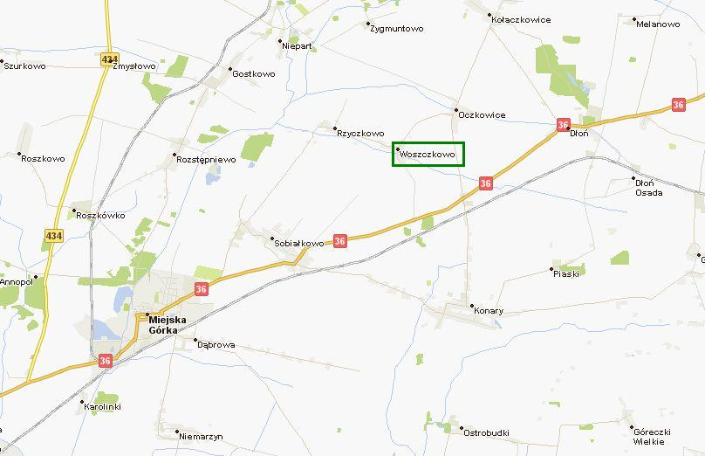

Demografia
Woszczkowo zamieszkuje obecnie 119 osób, co stanowi 1,25% ogółu mieszkańców gminy Miejska Górka. Gęstość zaludnienia wynosi 57 osób/ 1 km².
Porównując trzy ostatnie lata, liczba mieszkańców Woszczkowa jest prawie niezmienna.
Poniższy wykres prezentuje kształtowanie się liczby ludności Woszczkowa na tle gminy Miejska Górka. W gminie zaobserwować można ogólny wzrost ludności.

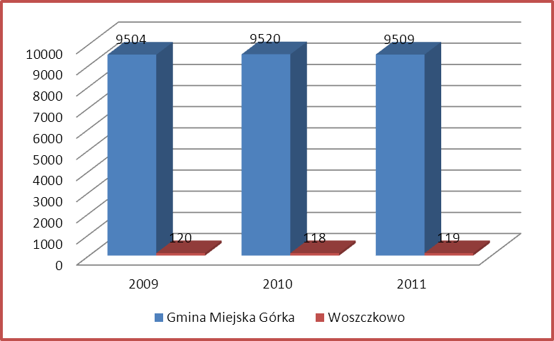

Bezrobocie
Na koniec miesiąca marca 2012r. w Powiatowym Urzędzie Pracy w Rawiczu zarejestrowanych było 2.915 osób bezrobotnych. Liczba bezrobotnych w gminie Miejska Górka wyniosła 461 osób, co stanowi 15,8% ogółu bezrobotnych.
Powiatowy Urząd Pracy w Rawiczu nie prowadzi ewidencji liczby bezrobotnych w poszczególnych miejscowościach powiatu.
W Powiecie Rawickim podobnie jak w kraju utrzymuje się tendencja zwiększenia bezrobocia. Z informacji uzyskanych na zebraniu wiejskim w Woszczkowie stwierdzono, że bezrobocie we wsi nieznacznie się zwiększyło.

Gospodarka
Woszczkowo to wieś rolnicza. Istnieje tu duża ilość małych gospodarstw indywidualnych. Rolnictwo stanowi podstawowe źródło utrzymania dla większości mieszkańców. Dominują tu tradycyjne kierunki upraw. Natomiast wśród zwierząt dominuje hodowla trzody chlewnej oraz bydła. Na terenie miejscowości nie ma zakładów usługowych i przedsiębiorstw oraz nikt nie prowadzi własnej działalności gospodarczej. Wielu mieszkańców dojeżdża do pracy do innych miejscowości.
Poza tym w Woszczkowie jest jeden sklep.

Rolnictwo
Powierzchnia całkowita wsi Woszczkowo wynosi 209,33 ha.
Struktura użytków we wsi Woszczkowo:

Rodzaj użytku | Powierzchnia [ha] | Udział w ogóle [%]
Grunty orne wraz z sadami | 188,42 | 90,01
Łąki i pastwiska | 7,20 | 3,44
Lasy i zadrzewienia | 0,40 | 0,19
Wody i rowy | 2,03 | 0,97
Tereny komunikacyjne | 8,71 | 4,16
Tereny osiedlowe | 0,89 | 0,43
Nieużytki | 1,68 | 0,80

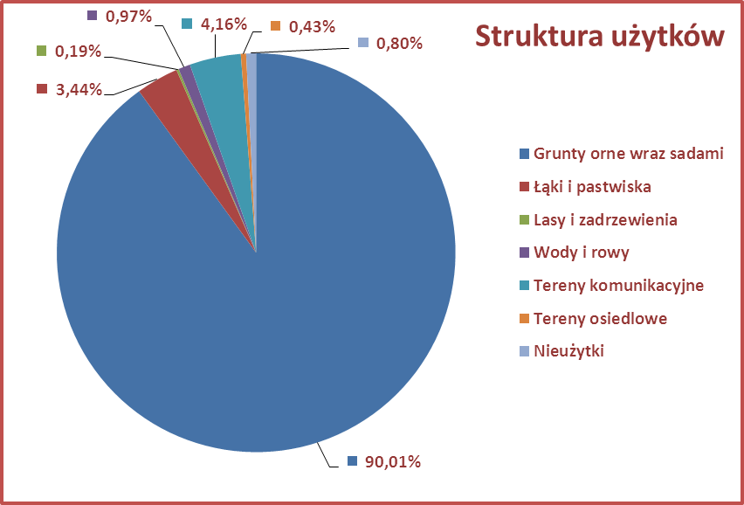

Oświata
Na terenie sołectwa nie ma szkoły podstawowej, gimnazjalnej ani przedszkola. Dzieci uczęszczają do Przedszkola i Szkoły Podstawowej w Sobiałkowie. Do gimnazjum młodzież dojeżdża do Zespołu Szkół w Konarach.
W Przedszkolu w Sobiałkowie znajdują się 2 oddziały i uczęszcza do niego ogółem 53 dzieci w przedziale wiekowym 4 –6 lat.
W Szkole Podstawowej w Sobiałkowie jest 6 oddziałów klas, w których łącznie uczy się 80 uczniów (w tym 36 dziewcząt).
W Gimnazjum w Konarach jest 6 oddziałów klas, w których łącznie uczy się 125 dzieci (w tym 58 dziewcząt).
Ochrona zdrowia
Mieszkańcy Woszczkowa z opieki medycznej korzystają z dwóch Niepublicznych Zakładów Opieki Zdrowotnej w Miejskiej Górce, tj. NZOZ „Salus” lek. med. Zdzisław Goliński oraz NZOZ Przychodnia Lekarska lek. med. Barbara Bogacka-Gancarczyk.

Infrastruktura techniczna
Wieś Woszczkowo jest zwodociągowana, posiada kanalizację deszczową oraz sieć elektro-energetyczną, a także sieć telefoniczną.
Nie posiada natomiast gazociągu oraz kanalizacji sanitarnej.

Na terenie Woszczkowa gospodarka odpadami jest uregulowana – prowadzona jest selektywna zbiórka odpadów. Mieszkańcy wyposażeni są w indywidualne pojemniki na śmieci oraz worki do segregacji odpadów.
Koncesje na wywóz śmieci mają trzy firmy.

2. Inwentaryzacja zasobów służących odnowie miejscowości

Kultura, zabytki, pomniki przyrody
W Woszczkowie ochroną konserwatora zabytków objęte są następujące obiekty:
– szkoła, mur 1915
– dom nr 1, 2 połowa XIX
– dom nr 11, mur., k. XIX
– dom nr 14, obecnie nieużywany, mur. Pocz. XX
– dom nr 17, obecnie nieużywany, mur., pocz. XX
– ruina wiatraków koźlaków, drewniany z XIX

Kapitał ludzki i społeczny
- OSP
W Woszczkowie 15 mężczyzn należy do OSP Rzyczkowo i Woszczkowo. Ochotnicza Straż Pożarna obecnie liczy 30 członków. Jej siedzibą jest kilka pomieszczeń w pobliżu świetlicy wiejskiej w miejscowości Rzyczkowo. Dysponuje jednym samochodem pożarnym oraz sprawnymi motopompami. Co roku OSP Rzyczkowo i Woszczkowo uczestniczy w gminnych zawodach strażackich.

- Dożynki
W sierpniu, zawsze przy budynku szkolnym zaadaptowanym na świetlice wiejską organizowane są dożynki, będące podsumowaniem i uwieńczeniem pracy rolników. Tak jak nakazuje staropolski obyczaj, mieszkańcy bardzo uroczyście zakańczają zbiór plonów. Obrzędowi w Woszczkowie towarzyszy zabawa taneczna, występy dzieci oraz licytacja m.in. wieńców.

- Dzień Kobiet
Co roku 8 marca w świetlicy wiejskiej w Woszczkowie odbywa się spotkanie z okazji Dnia Kobiet. Jest to już tradycja kontynuowana od wielu lat. Biesiadowanie zawsze zaczyna się toastem i życzeniami. Po uroczystej kolacji panie świętują przy wspólnym śpiewie i zabawie, chętnie uczestnicząc w konkursach. Spotkanie w miłej atmosferze zawsze trwa do późnych godzin wieczornych.

- Dzień Dziecka
Dzień Dziecka to radosne święto wszystkich dzieci. Co roku w czerwcu organizowany jest dzień dziecka. Imprezie za każdym razem towarzyszą inne atrakcje: dmuchane zamki, malowanie twarzy, konkursy sportowe dla dzieci i rodziców, a także przeróżne loterie, gry i zabawy.
Uczestnicy m.in. ścigają się w workach, biorą udział w przeciąganiu liny. Każda konkurencja zawsze wymaga skupienia oraz sporego wysiłku i jest nagradzana.
Świętowanie zawsze kończy się zabawą taneczną oraz biesiadą dla dzieci, młodzieży i dorosłych.

3. Ocena mocnych i słabych stron Woszczkowa
Nazwa SWOT jest akronimem angielskich słów Strengths (mocne strony), Weaknesses (słabe strony), Opportunities (szanse w otoczeniu), Threats (zagrożenia w otoczeniu).

Jest ona efektywną metodą identyfikacji słabych i silnych stron miejscowości oraz badania szans i zagrożeń, jakie stoją przed miejscowością. SWOT zawiera określenie czterech grup czynników:
- „mocnych stron” – uwarunkowań wewnętrznych, które stanowią silne strony miejscowości i które należycie wykorzystane sprzyjać będą jej rozwojowi (utrzymać je jako mocne, i na których należy oprzeć jej przyszły rozwój);
- „słabych stron” – uwarunkowań wewnętrznych, które stanowią słabe strony miejscowości i które nie wyeliminowane utrudniać będą jej rozwój (ich oddziaływanie należy minimalizować);
- „szans” - uwarunkowań zewnętrznych, które nie są bezpośrednio zależne od zachowania społeczności wiejskiej, ale które mogą być traktowane jako szanse, i przy odpowiednio podjętych przez nią działaniach, wykorzystane jako czynniki sprzyjające rozwojowi miejscowości;
- „zagrożeń” - uwarunkowań zewnętrznych, które także nie są bezpośrednio zależne od zachowania społeczności wiejskiej, ale które mogą stanowić zagrożenie dla jej rozwoju (należy unikać ich negatywnego oddziaływania na rozwój miejscowości).

Przedstawiona poniżej analiza mocnych i słabych stron oraz szans i zagrożeń jest syntezą poszczególnych obszarów życia społeczno-gospodarczego miejscowości.

Mocne strony:
- Budynek poszkolny zaadaptowany na świetlicę wiejską
- OSP
- Tradycja dożynek wiejskich
- Organizacja imprez wiejskich, tj. Dzień dziecka i Dzień kobiet
- Fundusz sołecki
- Walory przyrodnicze: brak zanieczyszczeń środowiska

Słabe strony:
- Brak wiejskiego placu zabaw
- Brak KGW
- Brak miejsca, gdzie dzieci mogłyby aktywnie i bezpiecznie spędzać wolny czas
- Brak obiektu sportowego
- Brak kanalizacji sanitarnej
- Brak sieci gazowej

Szanse:
- Możliwość pozyskania środków z funduszy UE i krajowych programów wspierających,
- Integracja mieszkańców, wspólne działania na rzecz wsi
- Tendencja do osiedlania się na wsiach
- Utworzenie Koła Gospodyń Wiejskich
- Gospodarstwa agroturystyczne

Zagrożenie:
- Bezrobocie i emigracja zarobkowa mieszkańców
- Kontynuacja tendencji spadkowej liczby mieszkańców
- Brak zaangażowania społeczności lokalnej w rozwój miejscowości
- Niewystarczające środki na realizację programu odnowy

4. Opis planowanych zadań inwestycyjnych i przedsięwzięć aktywizujących społeczność lokalną w okresie co najmniej 7 lat od dnia przyjęcia planu odnowy miejscowości, w kolejności wynikającej z przyjętych priorytetów rozwoju miejscowości, z podaniem szacunkowych kosztów ich realizacji

Priorytety rozwoju miejscowości wraz z opisem każdej inwestycji:
Na zebraniu wiejskim mieszkańcy Woszczkowa określili, że najważniejszym priorytetem (celem) rozwoju miejscowości na lata 2012-2020 będzie rozwój funkcji rekreacyjnych i turystycznych poprzez wzbogacenie infrastruktury i atrakcyjności szlaków turystycznych, a także rozwój i pobudzenie aktywności społecznej mieszkańców oraz stworzenie lepszych warunków do spędzania wolnego czasu. Kolejne priorytety rozwoju miejscowości to poprawa bezpieczeństwa i poprawa stanu środowiska naturalnego.
Na zebraniu wiejskim zgłoszono i przyjęto następujące zadania i przedsięwzięcia:

Zadanie inwestycyjne | Prognozowany termin realizacji | Szacunkowy koszt [zł] | Źródło pozyskania
Utworzenie miejsc wypoczynku i rekreacji na szlaku rowerowym wokół gminy Miejska Górka | 2013-2014 | 88.969,69 | Środki własne oraz środki europejskie
Budowa chodników | 2015 | 100,000,00 | Środki własne
Budowa sieci kanalizacji sanitarnej w Woszczkowie | 2020 | 1.000,000,00 | Środki własne oraz środki europejskie

Wszystkie wyżej wymienione zadania możliwe będą do realizacji głównie przy dużej aktywności mieszkańców, umiejętnie kierowanych przez miejscowych liderów. Wykonanie zamierzonych zadań przyczyni się do zagospodarowania i rozwoju centrów rekreacji oraz wypoczynku w miejscowości Woszczkowa, wzrostu bezpieczeństwa, podniesienia standardów życia oraz przyciągnie nowych mieszkańców. Poza tym realizacja powyższych zadań zmniejszy dysproporcję pomiędzy obszarami wiejskimi i miejskimi.
W wyniku debaty na zebraniu wiejskim i przyjętych wcześniej priorytetów rozwoju, inwestycje zhierarchizowano. Zadanie polegające na utworzeniu miejsc wypoczynku i rekreacji na szlaku rowerowym wokół gminy Miejska Górka zostało uznane za najważniejsze, czyli priorytetowe. Gmina Miejska Górka będzie starała się pozyskać środki finansowe na to zadanie.

5. Opis planowanego zadania do realizacji ze środków działania 413 „Wdrażanie Lokalnych Strategii Rozwoju” dla operacji, które odpowiadają warunkom przyznania pomocy w ramach działania „Odnowa i rozwój wsi”

Przedmiotem inwestycji jest budowa placu zabaw na działce o nr ewidencyjnym 427 położonej w Woszczkowie, będącej własnością gminy Miejska Górka. Działka jest niezagospodarowana i niezabudowana.

Projektowane powierzchnie poszczególnych elementów działki wynoszą:
- powierzchnia działki - 2900,00 m²
- zieleń ogrodowa - 2244,89 m²
Zakres zadania przewiduje budowę placu zabaw wraz z ogrodzeniem placu i wykonaniem nawierzchni z kostki betonowej jako dojścia do placu zabaw.

Plac zabaw
Montaż placu zabaw składający się z następujących elementów:
a) zestaw zabawowy "Oskar"
b) huśtawka podwójna
c) huśtawka wagowa
d) karuzela "Maciek"
e) sprężynowiec "DUO"
f) sprężynowiec zwykły
g) piaskownica czworokątna o boku 2,5 x 2,5 m
h) ławka metalowa - 2 szt.
i) kosz na śmieci - 1 szt.

Wszystkie elementy będą spełniać wymogi bezpieczeństwa w zakresie projektowania, produkcji, montażu i konserwacji, stawiane przez polskie i europejskie normy PN-EN 1176 oraz PN-EN 1177.
Dla każdego zestawu wyznaczone będą strefy bezpiecznego użytkowania urządzenia składające się z przestrzeni zajętej przez samo urządzenie oraz przestrzeni niezbędnej do jego funkcjonowania.
Podstawowym materiałem z którego będą wykonane elementy będą belki drewniane.
Elementy metalowe takie jak drążki i poręcze, malowane są proszkowo, natomiast ślizgi zjeżdżalni wykonane będą z blachy nierdzewnej. Łańcuchy wykonane będą ze stali zwykłej, ocynkowanej.
Wszystkie łączenia, spawy i mocowania są gładkie, odpowiednio wyprofilowane i bezpieczne dla użytkownika.
Plac zabaw ze względów bezpieczeństwa będzie posiadał ogrodzenie z siatki ocynkowanej o wys. 1,50 m.

Wokół placu zabaw powstanie nawierzchnia trawiasta. Zostaną również dostarczone i zamontowane dwie ławki parkowe oraz metalowy stojak na 10 rowerów.

Realizacja zamierzonego zadania przyczyni się przede wszystkim do rozwoju funkcji rekreacyjnych i turystycznych obszaru Gościnnej Wielkopolski. Dzięki budowie placu zabaw, montażowi ławeczek i stojaka na rowery, Woszczkowo stanie się z całą pewnością atrakcyjnym miejscem dla osób przejezdnych, pokonujących szlak rowerowy wokół gminy Miejska Górka, zachęci ich do zatrzymania się, zrelaksowania i nabrania sił, natomiast dzieci będą mogły pobawić się na nowoczesnych, atrakcyjnych i przede wszystkim bezpiecznych elementach placu zabaw.

Kwota netto przyjętych zadań do realizacji w pierwszej kolejności to 67.645,20zł, co stanowi brutto kwotę 83.203,60zł.

FOTOGRAFIE TERENÓW PRZEZNACZONYCH
NA REALIZACJĘ ZADANIA
PRIORYTETOWEGO

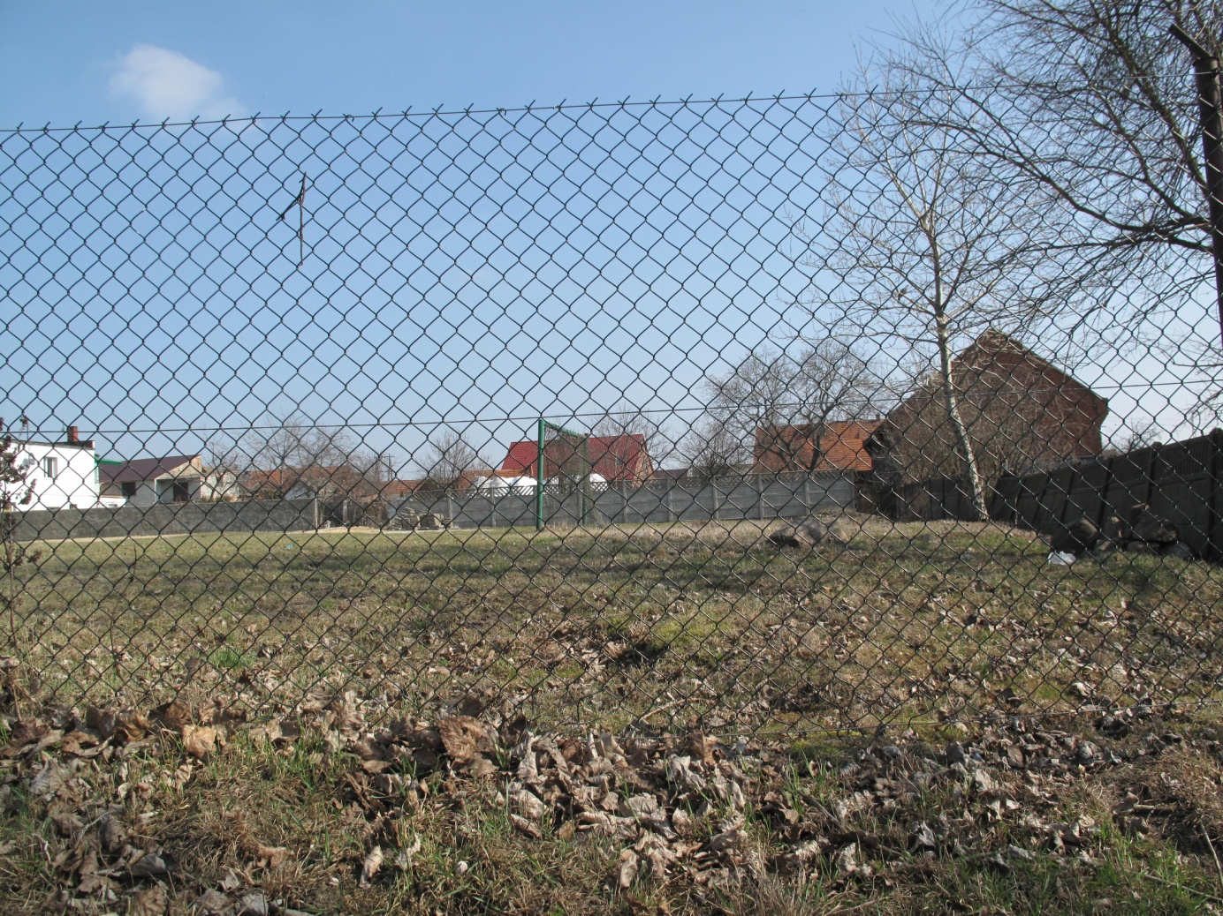

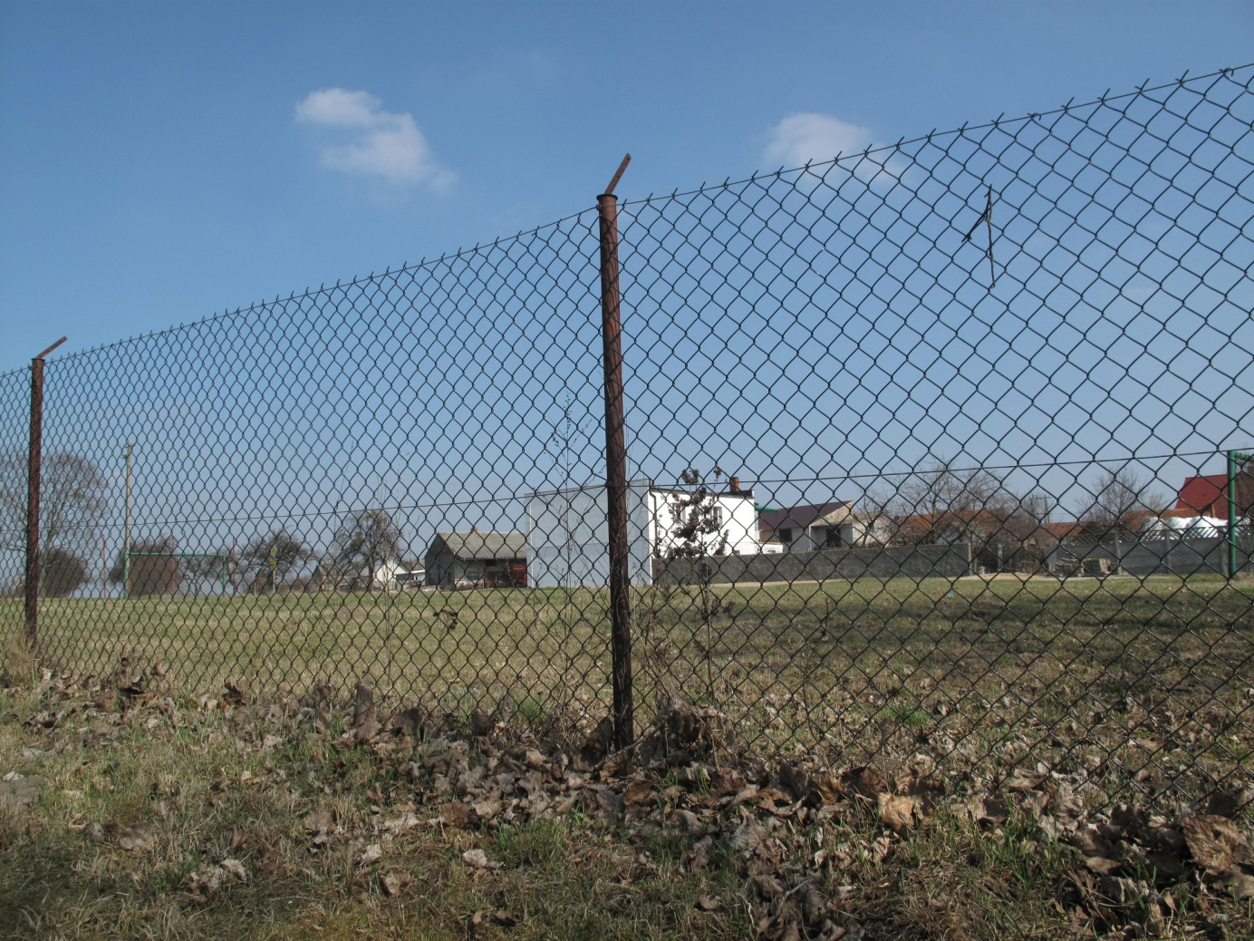

6. Promocja Planu Odnowy Miejscowości
Celem działań informacyjno-promocyjnych związanych z Planem Odnowy Miejscowości Woszczkowo jest:
- upowszechnienie informacji na temat inwestycji planowych w miejscowości do roku 2020 wraz ze wskazaniem szacunkowych kosztów realizacji projektów;
- wskazanie możliwości uzyskania zewnętrznego dofinansowania na odnowę wsi;
- bieżące informowanie opinii publicznej o zakresie i wymiarze otrzymanej pomocy unijnej dla poszczególnych projektów.

Grupami docelowymi promocji Planu Odnowy Miejscowości w pierwszym rzędzie mieszkańcy wsi, gminny samorząd, lokalne organizacje i instytucje funkcjonujące na terenie gminy.
Informacja o dokumencie będzie także kierowana do ośrodków poza gminą: - samorządu wojewódzkiego, organizacji społecznych i pozarządowych, samorządów gospodarczych, działających na szczeblu lokalnym i regionalnym.

Osiągnięcie wskazanych powyżej celów działań promocyjno-informacyjnych stanie się możliwe po zastosowaniu elementów promocji, do których zaliczyć należy:
- prezentacja założeń Planu Odnowy Miejscowości na sesji Rady Gminy.
- publikacja tekstu dokumentu w gminnym Biuletynie Informacji Publicznych
- publikacja głównych założeń Planu Odnowy Miejscowości na oficjalnej stronie internetowej gminy
- organizacja konferencji informacyjnych podczas imprez wiejskich, propagujących założenia Planu Odnowy Miejscowości, jak też możliwości wykorzystania środków unijnych na cele rozwoju lokalnego
- publikacja broszury informacyjnej pozwalającej w łatwy, przystępny sposób pokazanie założeń Planu Odnowy Miejscowości, a także wiedzę o dostępnej pomocy;
- informacja w mediach lokalnych i regionalnych na temat realizacji założeń Planu Odnowy Miejscowości.

7. Zakończenie

Niniejszy plan Odnowy Miejscowości Woszczkowo zakłada realizację kilku przedsięwzięć w przeciągu 8 lat. Utworzenie miejsc wypoczynku i rekreacji na szlaku rowerowym wokół gminy Miejska Górka będzie realizowane w latach 2013-2014. Natomiast pozostałe zadania zgłoszone na zebraniu wiejskim wykonane zostaną w kolejnych latach tj. 2015-2020. Realizacja każdej inwestycji uzależniona będzie od posiadanych środków finansowych.
Realizacja Planu przyczyni się do wzbogacenia infrastruktury i atrakcyjności szlaków turystycznych obszaru Gościnnej Wielkopolski, a także do wzmocnienia działań służących zmniejszaniu istniejących dysproporcji w poziomie rozwoju obszarów wiejskich w stosunku do terenów miejskich. Spowoduje to podniesienie standardu życia i pracy na obszarach wiejskich, wzrost ich atrakcyjności inwestycyjnej oraz podniesienie rangi Woszczkowa jako miejscowości o charakterze rekreacyjnym i turystycznym.

